Séquence 5 : les nombres décimaux (1). Séance 1.
Groupe de besoin « chercher »

Exercice 1. D’après le document Eduscol – Cycle 3. Fractions et nombres décimaux – Annexe 2 : De la fraction simple à la fraction décimale.

Matériel : chaque groupe de deux ou trois élèves reçoit une assez longue bande de papier blanc (elles sont identiques d’un groupe à l’autre) partagée en 10 parts égales (ou même d’une règle de bois partagée en 10 parts égales) ainsi qu’une bande de papier coloré d’une autre longueur. Un groupe qui finit avant les autres recevra une deuxième bande colorée. Utiliser des couleurs différentes (ou des bords de bandes de couleurs différentes) pour les bandes de longueurs différentes afin de faciliter la verbalisation : par exemple, la bande de longueur $\frac{13}{10}$ est rose, la bande de longueur $\frac{8}{10}$ est verte, la bande de longueur $\frac{12}{10}$ est bleue, la bande de longueur $\frac{1}{2}$ est orange, la bande de longueur $\frac{1}{5}$ est violette, la bande de couleur $\frac{3}{2}$ est rouge, etc.
Ce matériel est présenté par le professeur avant distribution.

Consigne : l’usage de la règle graduée n’est pas autorisé. L’unité choisie est la longueur de la bande de papier blanche (ou de la règle en bois). Vous devez mesurer la longueur de la bande colorée à l’aide de cette unité. Vous pouvez donner plusieurs réponses.

Trace écrite particulière : création d’affiches pour la salle de classe (et éventuellement partage avec les autres groupes pour montrer les objectifs communs).
Après mise en commun dans la classe, explications et vérifications, les réponses sont expliquées sur une affiche qui reprend le dessin des bandes utilisées (bande de couleur et bande-unité blanche) et désigne d’une ou plusieurs façons la longueur obtenue. Les réponses peuvent être écrites comme, par exemple :
$\frac{13}{10}$ = treize dixièmes d’unité = $1+\frac{3}{10}$ = une unité et trois dixièmes …
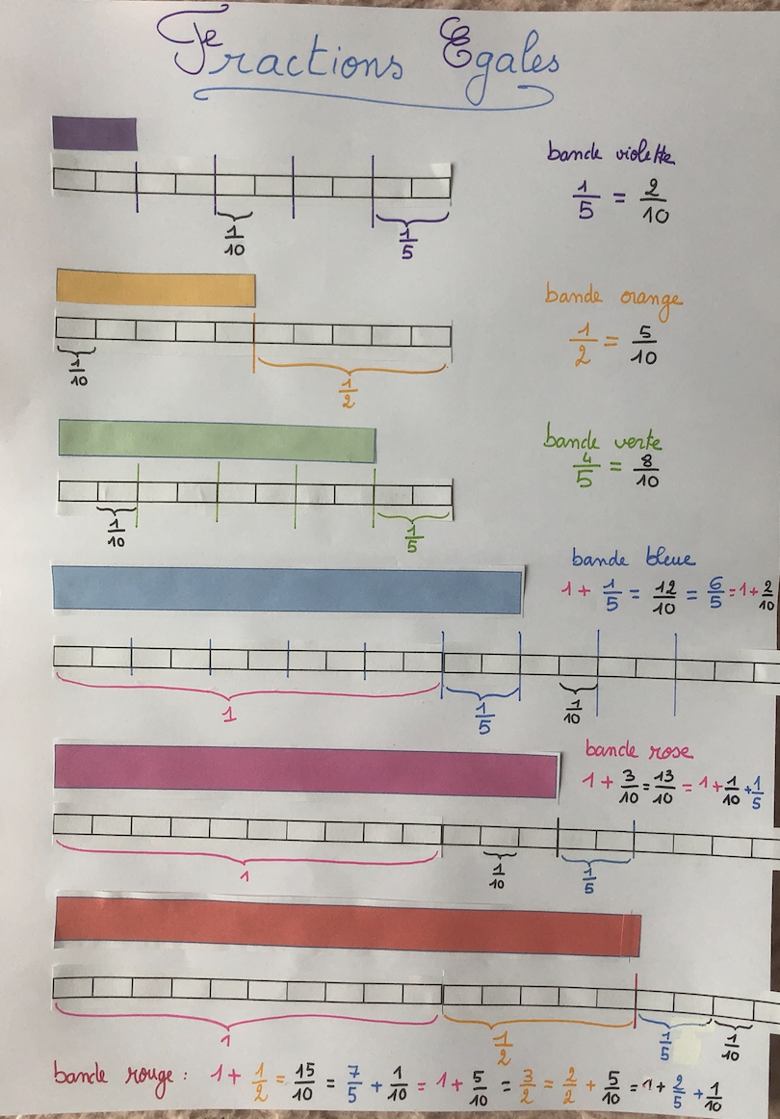

Exercice 2. Repérage sur la demi-droite graduée en utilisant des bandes de papier (méthode 1).

Matériel : chaque groupe de deux ou trois élèves reçoit une bande de papier qui représente l’unité, partagée en dix parts égales, ainsi que la même bande unité partagée en 100 parts égales. Il reçoit aussi une feuille imprimée avec plusieurs demi-droites (la partie représentée mesure au moins deux unités).
Ce matériel est présenté par le professeur avant distribution.

Consigne 1 (travail en groupe) : l’usage de la règle graduée n’est pas autorisé. L’unité choisie est la longueur de la bande de papier. Vous devez repérer le nombre $\frac{64}{100}$ sur la première demi-droite, le nombre cent-trente-huit centièmes sur la deuxième, et le nombre $\frac{15}{10}+\frac{7}{100}$ sur la troisième. Vous pouvez faire d’autres tracés sur les demi-droites.

Lors du temps de mise en commun, le professeur demande des explications orales précises et des reformulations, sur la façon d’utiliser le matériel comme sur les décompositions utilisées pour les nombres.

Après les vérifications et corrections, il donne un autre temps de recherche :

Consigne 2 (travail individuel) : vous devez donner au moins une autre écriture de chacun des nombres repérés.

